# 輸入內容：

* 1. 功能

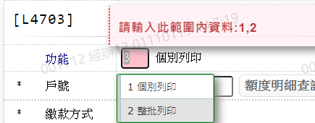

* 1. 戶號

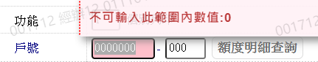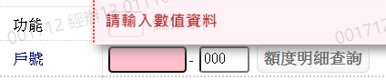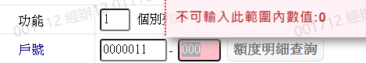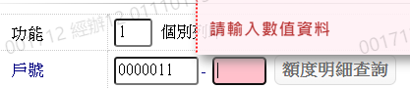

* 1. 繳款方式

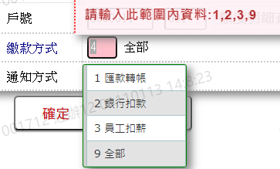

* 1. 通知方式

